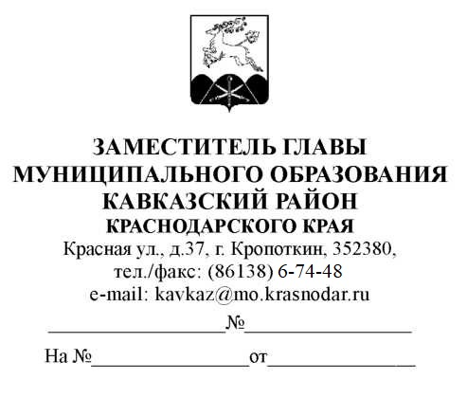Исполняющей обязанности начальника управления образования администрации муниципального образования Кавказский район

Чибисовой М.А.

Подведомственным учреждениям управления образования муниципального образования Кавказский район

О направлении информации

На основании информации аппарата комиссии по противодействию незаконному обороту промышленной продукции в Краснодарском крае информирую о поставщиках (производителях), уличенных в поставках фальсифицированной и (или) недоброкачественной пищевой продукции в образовательные организации Краснодарского края.

|  |  |  |
| --- | --- | --- |
| Наименование поставщика; ИНН; Юридический адрес | Наименование производителя; ИНН; Юридический адрес | Наименование недоброкачественного товара |
| ООО «МЕГАМОЛ»; 6141061720; Ростовская обл., г. Батайск, ул. Можайского, д. 68 А | ООО «МЕГАМОЛ»; 6141061720; Ростовская обл., г. Батайск, ул. Можайского, д. 68 А | Масло «Крестьянское» сладко-сливочное несоленое, м.д.ж. 72,5% 200 грамм |

На основании вышеизложенного, с целью пресечения попадания на потребительский рынок пищевой продукции в отношении которой не может быть подтверждена прослеживаемость, прошу принять необходимые меры в соответствии с действующим законодательством.

Направляю данную информацию для учета в работе. При заключении договоров поставки продукции вышеобозначенных производителей, рекомендую уделить внимание на наличие документов, подтверждающих качество и безопасность продукции.

А.Г. Синегубова

Яценко Люсина Артемовна

8(86138) 6-36-44